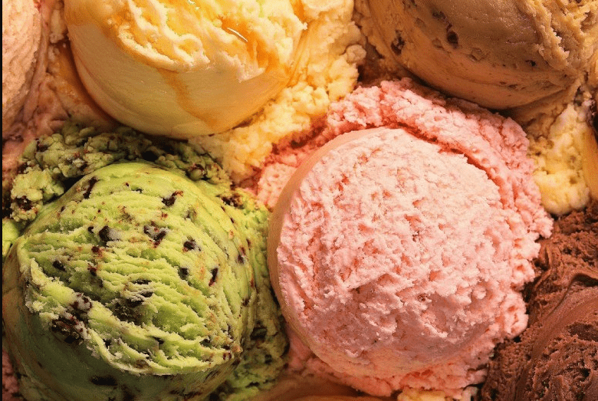  heladería  copitos  ¡DISFRUTA DEL MEJOR HELADO ARTESANAL Y LA MÁS GRANDE VARIEDAD DE SABORES! | SABORES CLÁSICOS:  ────  CHOCOLATE  VAINILLA  FRESA  ────  SABORES PREMIUM:  ────  PIE DE LIMÓN  CHEESCAKE  PISTACCIO  ────  ¡MÁS DE 30 SABORES PARA ESCOGER!  ENCUÉNTRANOS EN NUESTRAS SEDES:  C. C. PAVO REAL – SEGUNDO PISO  C. C. ARENA BLANCA – PLANTA BAJA  TELÉFONO:  04145567890

